
派約里亞．小巨匠幼兒園

Name：Cathy 林芷瑄 Period：2024/9/23~9/27 Class：Tomato
Time | 星期一  Mon | 星期二  Tue | 星期三  Wed | 星期四  Thu | 星期五  Fri
09:30  /  10:10 | Human Ecology | Language Art | Language Art | Language Art | Human Ecology
09:30  /  10:10 | 繪本欣賞  鱷魚怕怕牙醫怕怕  ＊透過繪本觀察角色  的情緒  ＊了解並表達自己的  心情  ＊聆聽故事的規矩 | Lesson 4  Voc： grandpa,  grandma  Letters ：D  SP：I Love You  Song： The More We  Get Together | Lesson 4  Voc： gift, juice  Letters ：D  SP ：It’s for you.  Song：The More We  Get Together | Lesson 4  Voc： grandpa , juice  grandma ,gift  Letters ：D  SP ：It’s for you.  Song：The More We  Get Together | 表情娃娃  ＊聆聽活動說明  ＊排隊領取遊戲本  ＊將遊戲本的圖案  著色
10:10  /  10:50 | Language Art | Human Ecology | Orff | Language Art | Language Art
10:10  /  10:50 | Lesson 4  Voc： grandpa,  grandma  Letters ：D  SP：I Love You  Song： The More We  Get Together | 喜怒哀樂  ＊知道各種情緒  ＊能觀察圖片說出該  情緒  ＊增進觀察力及語言表達能力 | 胖胖 你好棒  ＊繪本欣賞  ＊音樂欣賞~『海頓.  驚愕交響曲』  ＊樂段分析 | Lesson 4  Voc： gift, juice  Letters ：D  SP ：It’s for you.  Song：The More We  Get Together | Lesson 4  Voc： gift, juice  Letters ：D  SP ：It’s for you.  Song：The More We  Get Together
10:50  /  11:30 | PE | Music & Body  Movement | Creative Math | Human Ecology | Human Ecology
10:50  /  11:30 | 投籃高手  ＊練習投擲動作及增  進手眼協調  ＊能以手握球並將球  投進籃框  ＊學習遵守遊戲規範 | 如果開心你就跟  我拍拍手  ＊從聆聽歌曲感受節  奏變化  ＊透過歌曲能指展現  不同情緒的表情  ＊樂於參與團康活動 | 顏色魔術師  ＊正確辨別顏色：  紅、黃、藍  ＊活動：完成數學課本之引導  ＊能專注於活動中 | 開心和難過的事  ＊知道開心和難過的  情緒  ＊學習適度表達情緒  ＊活動：我好開心(難  過) | 人文遊戲本活動  表情娃娃  ＊觀察表情圖片的情緒並將其著色  ＊認識各種情緒  ＊能欣賞他人作品
14:30  /  15:10 | Music & Body  Movement | Human Ecology | Human Ecology | Human Ecology | Potential Development
14:30  /  15:10 | 如果開心你就跟  我拍拍手  ＊透過歌曲與大家同  樂唱跳  ＊能一起動動肢體  ＊透過歌曲抒發情緒 | 情緒變變變  ＊表情紙盤活動  ＊複習五官名稱及位  置  ＊活動：引導觀察圖  片並將紙盤上的五  官進行變化 | 藝術創作  ＊作品:我好開心  ＊製作流程：將底紙上的臉進行著色並搓揉美術紙成圓球黏貼在頭髮處  ＊認識情緒  ＊自己動手做  ＊完成及欣賞作品  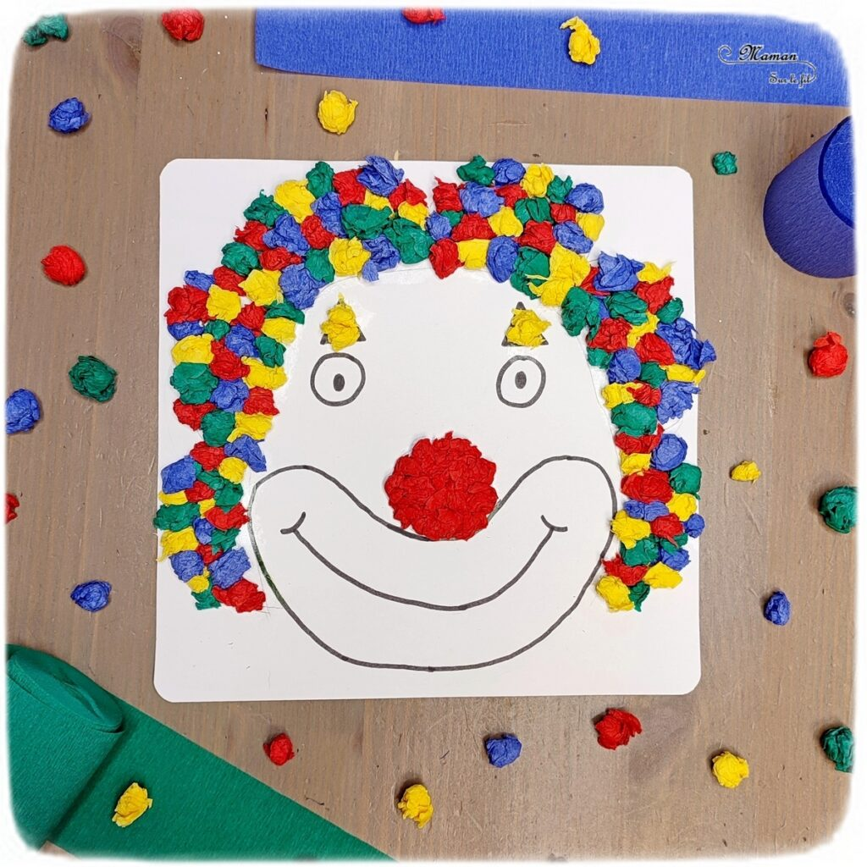 | 生氣和害怕的事  ＊知道生氣和害怕的  情緒  ＊學習適度表達情緒  ＊活動：我好生氣(害  怕) | 眼鏡  ＊認識PD教具-  小H和小輪子  ＊運用H和輪子創  作出眼鏡  ＊練習排隊領取與收拾教具
15:10  /  15:50 | Creative Math | Chinese |  | Music & Body  Movement | Outdoor
15:10  /  15:50 | 顏色找一找  ＊認識紅色、黃色和  藍色  ＊增進觀察力及口說能力  ＊活動：顏色物品在  哪裡 | 靜思語  ＊禮節篇-每天要整  齊清潔  ＊能跟隨老師進行口語複誦  ＊觀察自己的穿著並練習整理 |  | 複習  如果開心你就跟  我拍拍手  情緒歌  ＊熟悉歌曲旋律跟著唱跳  ＊增進觀看及模仿正  確動作的能力 | 動動筋骨  活動身體
早上晨間活動 星期一、二、四、五：晨操律動 ； 星期三：益智角 ＆ 靜思語時間

靜思語：禮節-每天要整齊清潔。 Weekly sentence：Point to your eye

